|  |  |  |  |
| --- | --- | --- | --- |
| **Firmado por:** | ILUSTRE AYUNTAMIENTO DE CANDELARIA | Fecha: 16-09-2021 13:26:47 |  |
| Código Seguro de Verificación (CSV): 2EDBC06DB17EEC6DAE7B71DB91144771  Comprobación CSV: https://sedeelectronica.candelaria.es//publico/documento/2EDBC06DB17EEC6DAE7B71DB91144771 . | | |
| Fecha de sellado electrónico: 16-09-2021 13:26:47 - 1/5 - Fecha de emisión de esta copia: 24-01-2024 09:44:04 | | |

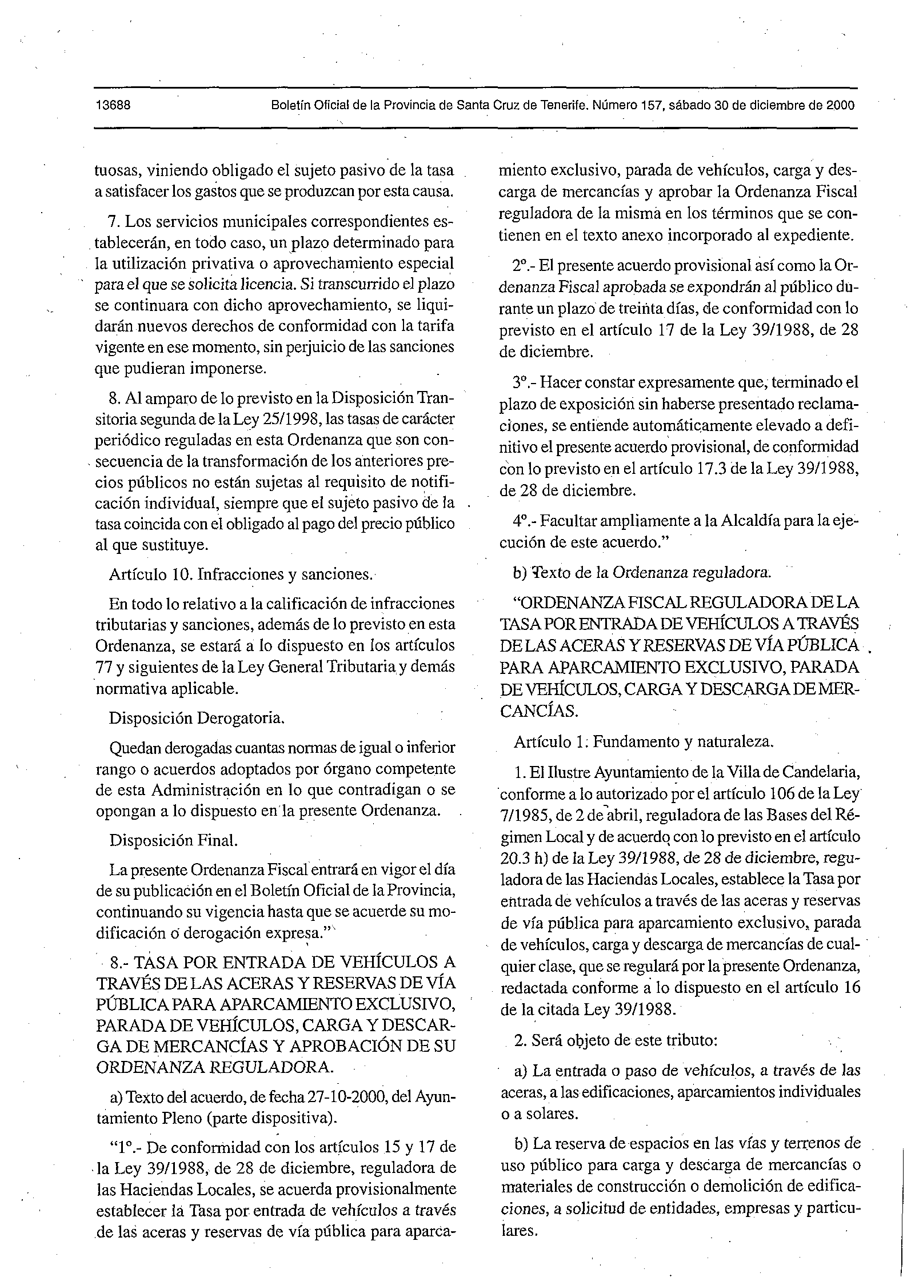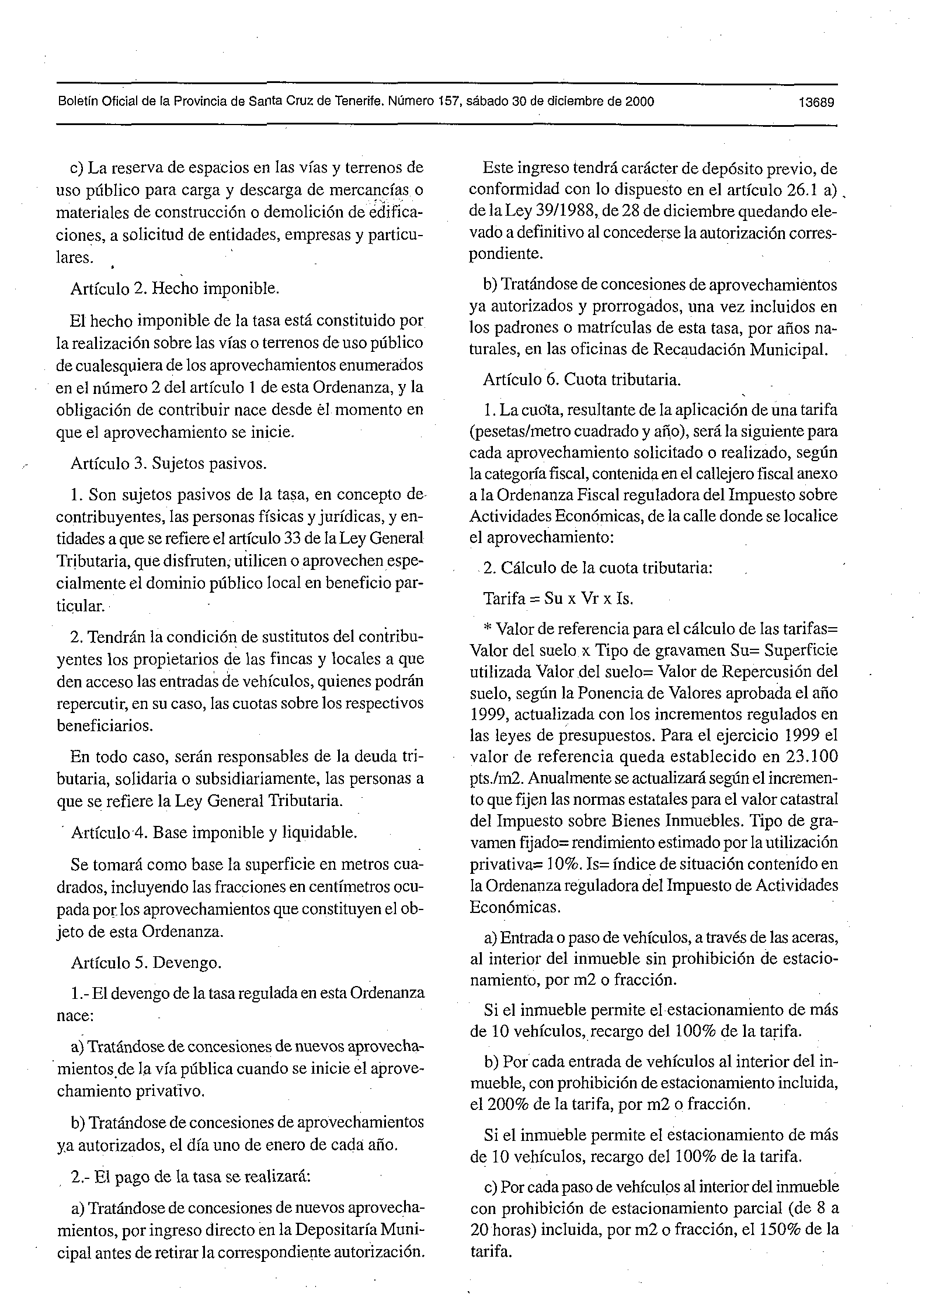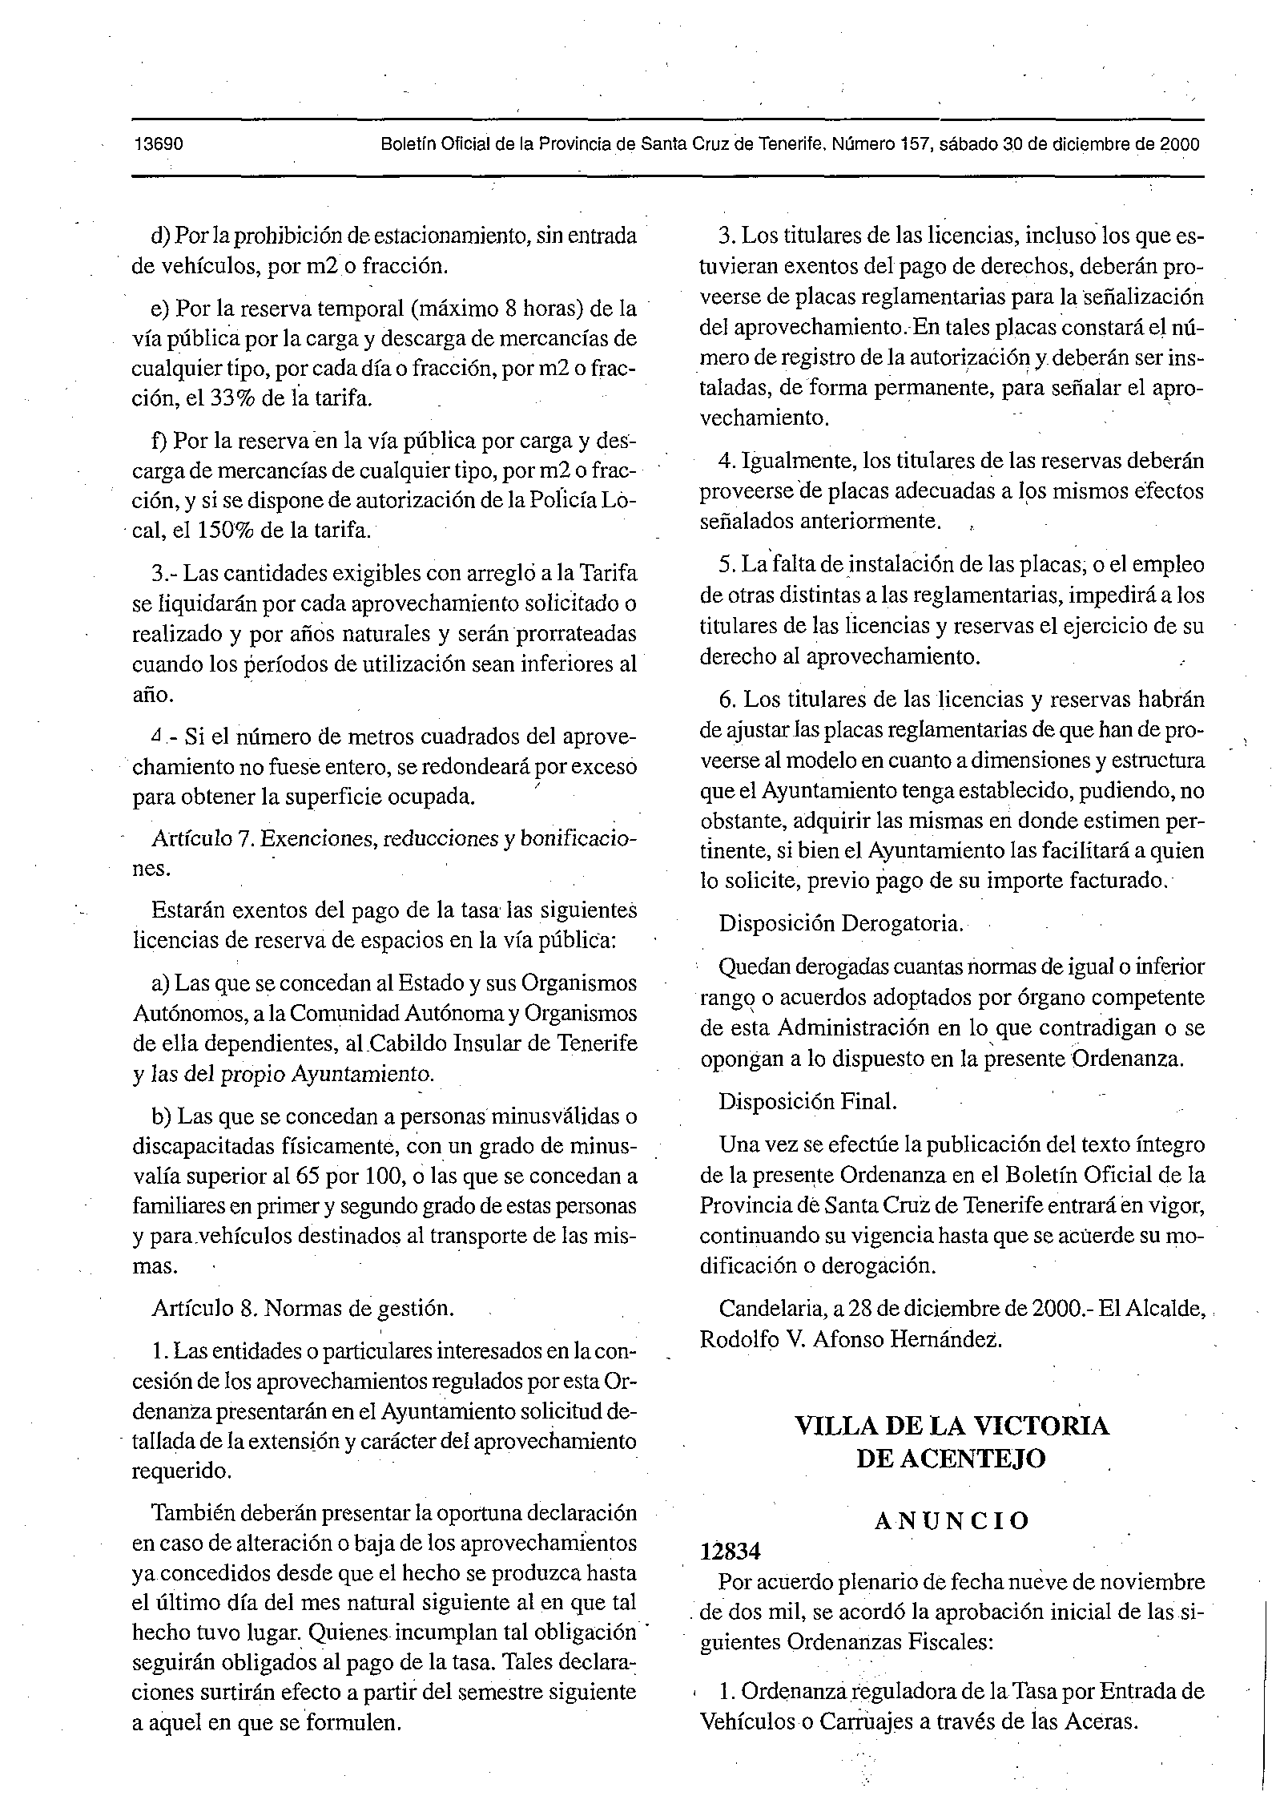

3864 Boletín Oficial de la Provincia de Santa Cruz de Tenerife. Número 24, lunes 25 de febrero de 2002

# VILLA DE CANDELARIA

## A N U N C I O 1896

Habiendo adquirido el carácter de definitivo el acuerdo municipal (adoptado provisionalmente por el Ayuntamiento Pleno en sesión ordinaria de fecha 28-112001 y cuyo expediente fue publicado en el Boletín Oficial de la Provincia núm. 148 de fecha 10-12-2001) de MODIFICACIÓN DE LA ORDENANZA REGULADORA DE LA TASA POR ENTRADA DE VEHÍCULOS A TRAVÉS DE LAS ACERAS Y RE-

SERVA DE VÍA PÚBLICA PARA APARCAMIENTO EXCLUSIVO, PARADA DE VEHÍCULOS, CARGA Y DESCARGA DE MERCANCÍAS, en cumplimiento de lo dispuesto en el artículo 17.4 de la Ley 39/1988, de 28 de diciembre, reguladora de las Haciendas Locales, se procede a la publicación íntegra del texto del acuerdo municipal (en su parte dispositiva) y de la Ordenanza reguladora del tributo anteriormente reseñado en la parte afectada por la modificación.

a) Texto del acuerdo, de fecha 28 de noviembre de 2001, del Ayuntamiento Pleno (parte dispositiva).

“1º.- De conformidad con los arts. 15 y 17 de la Ley 39/1988, de 28 de diciembre, reguladora de las Haciendas Locales, se acuerda provisionalmente modificar la Ordenanza Fiscal reguladora de la Tasa por Entrada de Vehículos a Través de las Aceras y Reserva de Vía Pública para Aparcamiento Exclusivo, Parada de Vehículos, Carga y Descarga de Mercancías en los términos contenidos en el expediente.

2º.- El presente acuerdo provisional así como la Ordenanza Fiscal aprobada se expondrán al público durante un plazo de TREINTA días, de conformidad con lo previsto en el art. 17 de la Ley 39/1988, de 28 de diciembre.

3º.- Hacer constar expresamente que, terminado el plazo de exposición sin haberse presentado reclamaciones, se entiende automáticamente elevado a definitivo el acuerdo provisional, de conformidad con lo previsto en el art. 17.3 de la Ley 39/1988, de 28 de diciembre.

4º.- Facultar ampliamente a la Alcaldía para la ejecución de este acuerdo.”

b) Texto de la Ordenanza reguladora (en la parte modificada).

“Artículo 6. Cuota Tributaria.

1.- La cuota, resultante de la aplicación de una tarifa (euro/metro cuadrado y año), será la siguiente para cada aprovechamiento solicitado o realizado.

2.- Cálculo de la cuota tributaria.

Tarifa = Su x.Vr

* Valor de referencia para el cálculo de las tarifas = Valor del suelo x Tipo de gravamen.

Su = Superficie utilizada.

Valor del suelo = Valor de Repercusión del suelo, según la Ponencia de Valores aprobada el año 1999, actualizada con los incrementos regulados en las leyes de presupuestos. Para el ejercicio 1999 el valor de referencia queda establecido en 138,83 euros/m2. Anualmente se actualizará según el incremento que fijen las normas estatales para el valor catastral del Impuesto sobre Bienes Inmuebles.

Tipo de gravamen fijado = Rendimiento estimado por la utilización privativa = 10%.

Al resultado obtenido de la tarifa obtenida anteriormente se le aplicarán los siguientes recargos:

* Para las viviendas unifamiliares se les aplicará unrecargo adicional de 9,02 euros por plaza, para aquellos garajes que superen las dos plazas.
* Para los edificios, urbanizaciones o residencias,el recargo será 10,22 euros por cada plaza.

Las solicitudes de Licencia de Entradas de Vehículos y Reservas de Espacio deberá determinar la superficie en metros cuadrados del aprovechamiento, sin que en ningún caso ésta sea inferior a tres.

3.- Las cantidades exigibles con arreglo a la tarifa se liquidarán por cada aprovechamiento solicitado o realizado y por años naturales y serán prorrateadas cuando los períodos de utilización sean inferiores al año.

4.- Si el número de metros cuadrados del aprovechamiento no fuese entero, se redondeará por exceso para obtener la superficie ocupada.” En Candelaria, a 1 de febrero de 2002.

El Alcalde, José Gumersindo García Trujillo.

|  |
| --- |
| Boletín Oficial de la Provincia de Santa Cruz de Tenerife. Número 24, lunes 25 de febrero de 2002 3865 |

# VILLA DE GARACHICO

## A N U N C I O 1897

Por Decreto del Sr. Alcalde de fecha de 1 de febrero, han sido aprobadas las listas cobratorias de los recibos de la TASA POR DISTRIBUCIÓN DE AGUA, y de la TASA POR RECOGIDA DE BASURA, CORRESPONDIENTES AL PERÍODO DE ENERO- FEBRERO DE 2002.

Lo que se hace público de conformidad con lo dispuesto en el artículo 14.4 de la Ley 39/1988, de 28 de diciembre, reguladora de las Haciendas Locales, para que durante el plazo de UN MES, a contar desde la publicación de este anuncio en el Boletín Oficial de la Provincia, los interesados puedan formular el Recurso de Reposición a que se refiere el artículo 108 de la Ley 7/1985, de 2 de abril, reguladora de las Bases de Régimen Local. Ello sin perjuicio de cualquier otra acción que estime procedente.

Asimismo se informa que el plazo para el pago en período voluntario de las tasas antes citadas, se hará público por el Consorcio de Tributos de la Isla de Tenerife, mediante anuncios en el Boletín Oficial de la Provincia y en el tablón de edictos de este Ayuntamiento.

Garachico, a 1 de febrero de 2002.

El Alcalde-Presidente, Ramón Miranda Adán.

**VILLA DE GARAFÍA**

# A N U N C I O

## 1898

Por medio del presente se expone al público por espacio de TREINTA días el avance de “ADAPTACIÓN BÁSICA DE LAS NORMAS SUBSIDIARIAS DEL PLANEAMIENTO A LA LOTC 99, T.M. GARAFÍA”, al objeto de que los posibles interesados puedan formular las sugerencias o alternativas al mismo, que consideren convenientes, todo ello de conformidad con lo establecido en las disposiciones transitorias segunda y séptima del Decreto Legislativo 1/2000, de 8 de mayo, por el que se aprueba el Texto Refundido de las Leyes de Ordenación del Territorio de Canarias y de Espacios Naturales de Canarias y, en el art. 125.1 del Real Decreto 2.519/1978, de 23 de junio.

Villa de Garafía, a 28 de enero de 2002.

El Alcalde, Antonio Abilio Reyes Medina.

# VILLA DE HERMIGUA

## A N U N C I O 1899

Por Resolución de esta Alcaldía de fecha 10 de enero de 2002 se acordó entre otros extremos lo siguiente:

1º.- CESAR EN SUS CARGOS DE PRIMER TENIENTE DE ALCALDE Y TERCERA TENIENTE DE ALCALDE, respectivamente, a DON GREGORIO RAMÓN MEDINA TOMÉ Y A DOÑA LUZ MARINA MESA HERNÁNDEZ.

2º.- Nombrar Tenientes de Alcalde y miembros de la Comisión de Gobierno a los Sres. Concejales que se indican:

Primer Teniente de Alcalde: DON FRANCISCO JAVIER RODRÍGUEZ CRUZ.

Segundo Teniente de Alcalde: DON JUAN JOSÉ

HERNÁNDEZ FAGUNDO.

Tercera Teniente de Alcalde: DOÑA ISABEL IN-

MACULADA CORREA RODRÍGUEZ.

Lo que se publica en cumplimiento de lo dispuesto en el artículo 46 del Reglamento de Organización, Funcionamiento y Régimen Jurídico de las Entidades Locales.

Villa de Hermigua, a 18 de enero de 2002.

El Alcalde, José Ramón Mora Hernández.

# VILLA DE MAZO

## A N U N C I O 1900

Mediante Decreto de Alcaldía nº 67/2002 de fecha 29 de enero, ha sido aprobado expediente de contratación del servicio denominado “RECOGIDA DE RESIDUOS SÓLIDOS EN EL MUNICIPIO DE VILLA DE MAZO”, así como la apertura del procedimiento de adjudicación del mismo. La expresada licitación se ajustará a las características que a continuación se relacionan:

1.- Entidad adjudicadora:

1. Organismo: Alcalde-Presidente.
2. Dependencia que tramita el expediente: Secre-taría.